

**Prijava za Edukativni program**

Procjene vrijednosti nepokretnosti – Proljeće 2025

Podaci o pravnom licu (samo ukoliko pravno lice vrši uplatu)

|  |  |
| --- | --- |
| Naziv firme |  |
| PIB |  |
| Kontakt osoba |  |
| E-mail |  |
| Fiksni telefon |  |
| Mobilni telefon |  |
| Zemlja |  |
| Mjesto |  |
| Adresa |  |

Podaci o polazniku – fizičko lice (koje šalje pravno lice)

|  |  |
| --- | --- |
| **Lični podacici o polazniku** |  |
| Ime i prezime |  |
| JMB (matični broj) |  |
| E-mail (na poslu / lični) |  |
| Fiksni telefon (na poslu / lični) |  |
| Mobilni telefon |  |
| Zemlja |  |
| Grad, dio grada - naselje |  |
| Adresa stanovanja |  |
| Zaposlen/a u |  |
| Naziv radnog mjesta |  |
| Stručna sprema – stepen stručne spreme |  |
| Član NUPCG | DA NE |
| Da li želite postati član NUPCG | DA NE |
| Da li imate iskustva u radu na procjenama | DA NE |
| Na koji ste način čuli za nas | Internet / reklama / na poslu / štampa / TV / kolega / prijatelj / član NUPCG |
| Svojeručni potpis |  |

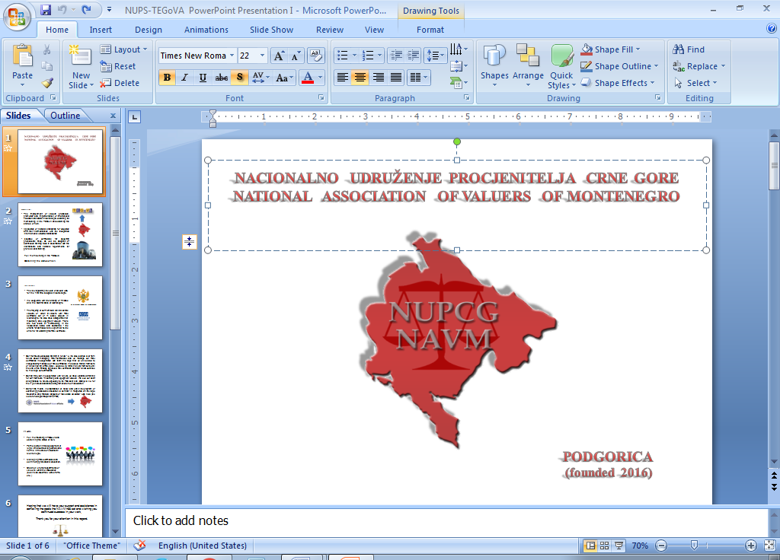

Podgorica - City kvart, ulica Studentska, Lamela 11

Pozivni znak za Crnu Goru 00 382, za Podgoricu 020 tel. 220-413 ; mob.tel. 069-343-692.

[info@procjenitelji.org](mailto:info@procjenitelji.org)